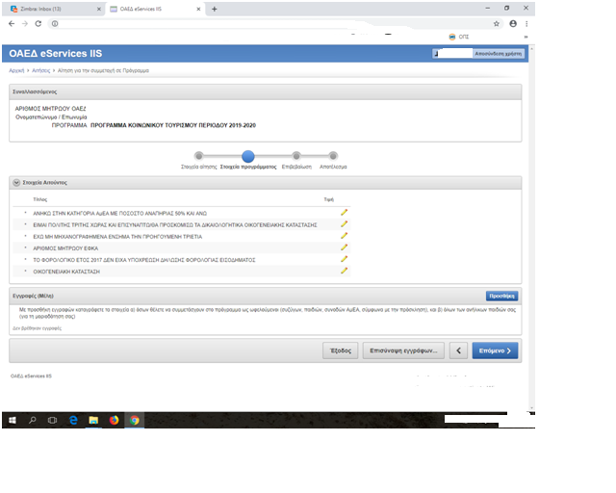
Ελέγχετε τα στοιχεία της αίτησης του αιτούντος. Στα στοιχεία του αιτούντος βλέπετε πεδία για τα οποία απαιτείται ενημέρωση από εσάς.

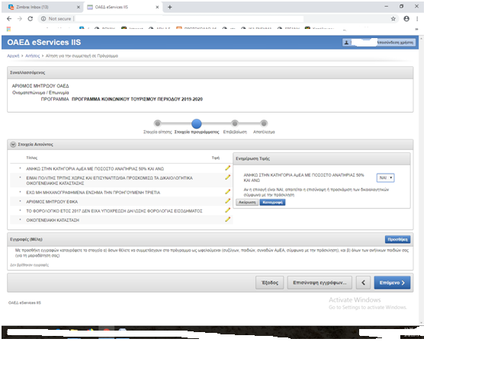
Αν ανήκετε στην κατηγορία ΑμεΑ συμπληρώνετε ΝΑΙ.
ΑΠΑΙΤΕΙΤΑΙ ΕΠΙΣΥΝΑΨΗ ή (ΠΡΟΣΚΟΜΙΣΗ): Βεβαίωσης πιστοποίησης αναπηρίας σε ισχύ αρμόδιου Δημοσίου φορέα ή σχετική αίτηση για ε̟πανεξέταση α̟πό την αρμόδια Ε̟πιτρο̟πή, εάν η σχετική βεβαίωση έχει λήξει και εκκρεμεί η εκ νέου ̟πιστοποίηση της ανα̟πηρίας
(δεν απαιτείται αν είστε εγγεγραμμένος/η στο Ειδικό Μητρώο Ανέργων ΑμεΑ του ΟΑΕΔ και κατά τη λήξη της προθεσμίας υποβολής αιτήσεων είχατε βεβαίωση πιστοποίησης αναπηρίας σε ισχύ, εκτός και αν έχετε ποσοστό αναπηρίας 67% και άνω και δηλώνετε συνοδό ως ωφελούμενο μέλος).

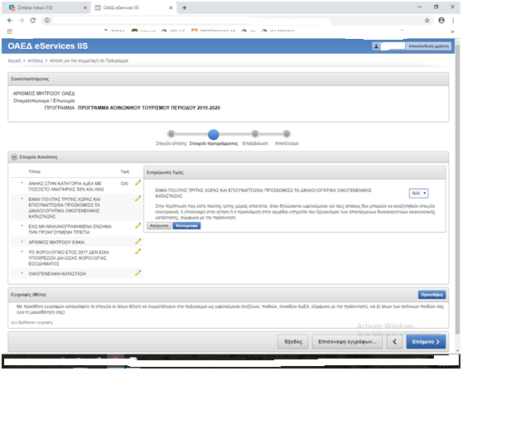
Στο πεδίο αυτό συμπληρώνετε ΝΑΙ όταν: είστε πολίτης τρίτων χωρών και δεν μπορούν να ληφθούν ηλεκτρονικά στοιχεία για την οικογενειακή σας κατάσταση.
Αν συμπληρωθεί ΝΑΙ ΑΠΑΙΤΕΙΤΑΙ Η ΕΠΙΣΥΝΑΨΗ Ή Η ΠΡΟΣΚΟΜΙΣΗ:
1.Άδειας Διαμονής για οικογενειακή επανένωση ή και
Αυτοτελής Άδεια διαμονής μελών πολίτη τρίτης χώρας
ή βεβαίωσης κατάθεσης αίτησης για έκδοση άδειας διαμονής
ή Άδειας διαμονής δεύτερης γενιάς
ΚΑΙ
2.Βεβαίωση ΑΜΚΑ των παιδιών

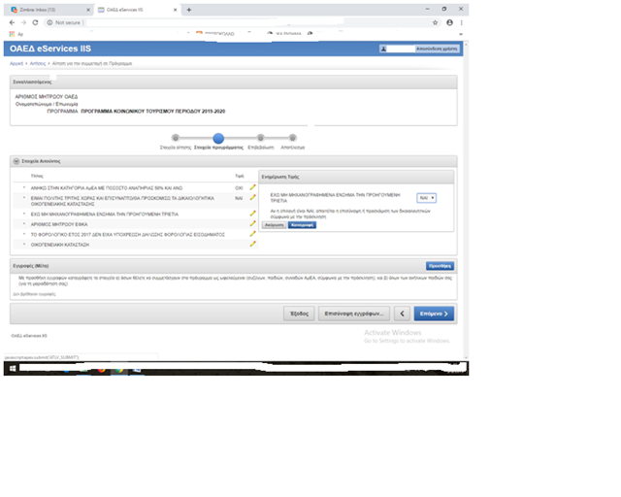
Συμπληρώνετε το πεδίο αυτό ΝΑΙ αν είστε δικαιούχος εργαζόμενος αλλά δεν έχετε μηχανογραφημένες ημέρες εργασίας, οπότε και ΑΠΑΙΤΕΙΤΑΙ ΕΠΙΣΥΝΑΨΗ ή ΠΡΟΣΚΟΜΙΣΗ:
-Βεβαίωσης από τον φορέα απασχόλησής σας στην οποία θα αναγράφεται είτε ο αριθμός των ημερών εργασίας που πραγματοποιήθηκαν κατά το έτη2016, 2017 & 2018 με κρατήσεις υπέρ της Εργατικής Εστίας είτε η ακριβής ημερομηνία έναρξης της ασφάλισής σας από τον φορέα, με την επισήμανση ότι παρακρατούνται εισφορές υπέρ της Εργατικής Εστίας και ότι πρόκειται περί συνεχούς ασφάλισης από την αναγραφείσα ημερομηνία και εξής που αφορά σε πλήρη απασχόληση
ή
- Φωτοαντιγράφων Ατομικών Δελτίων Εισφορών (ΑΔΕΙ) ετών2016,2017& 2018 ή
- Φωτοαντιγράφων Δελτίων Ατομικών Εισφορών (ΔΑΤΕ) έτους 2016,2017 & 2018.

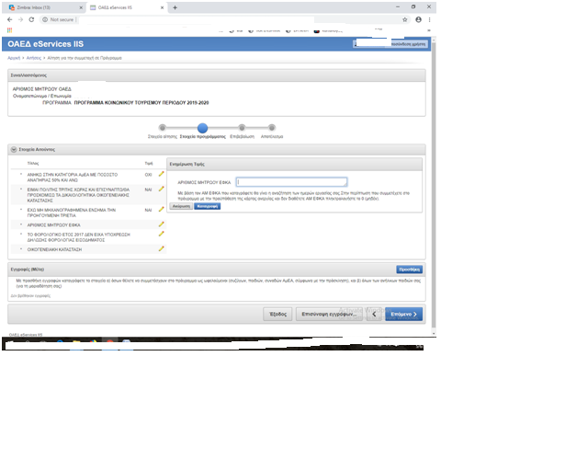
ΕΙΣΑΓΩΓΗ ΤΟΥ ΑΡΙΘΜΟΥ ΜΗΤΡΩΟΥ ΕΦΚΑ (πρώην ΑΡ. ΜΗΤΡΩΟΥ ΙΚΑ)
ΣΥΜΠΛΗΡΩΝΕΤΕ 0 ΜΟΝΟ ΟΤΑΝ ΔΕΝ ΕΧΕΤΕ ΑΡΙΘΜΟ ΜΗΤΡΩΟΥ

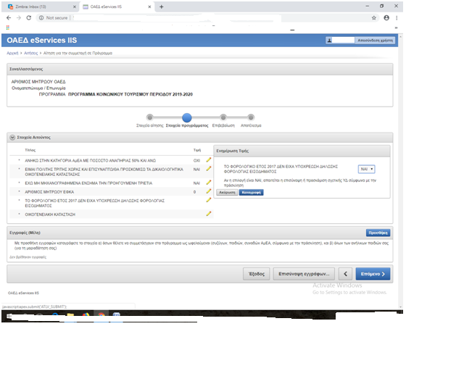
Στο πεδίο αυτό συμπληρώνετε ΝΑΙ μόνο όταν δεν υποχρεούστε σύμφωνα με τις διατάξεις της παρ. 1 του άρθρ. 67 του ν. 4172/2013, ως ισχύει, στην υποβολή δήλωσης φορολογίας εισοδήματος, επειδή δεν έχετε αποκτήσει πραγματικό ή τεκμαρτό εισόδημα. Απαιτείται ΕΠΙΣΥΝΑΨΗ Η ΠΡΟΣΚΟΜΙΣΗ Υπεύθυνης Δήλωσης του ν. 1599/86 περί μη υποχρέωσης δήλωσης φορολογίας εισοδήματος για το φορολογικό έτος 2017, η οποία θα φέρει τη βεβαίωση του γνησίου υπογραφής σας.

Σε όλες τις άλλες περιπτώσεις συμπληρώνετε το πεδίο με την ένδειξη ΟΧΙ

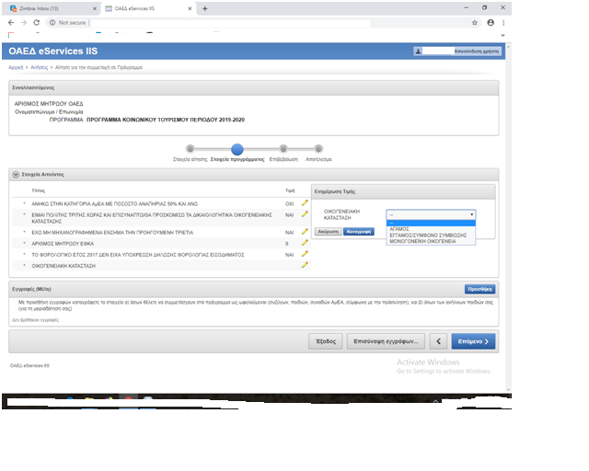
Συμπληρώνετε επιλέγοντας την ένδειξη που αντιστοιχεί στην οικογενειακή σας κατάσταση.

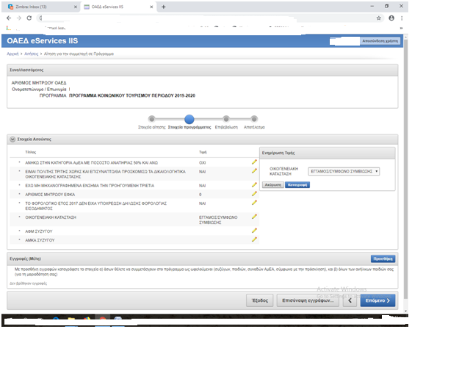
ΑΝ Η ΟΙΚΟΓΕΝΕΙΑΚΗ ΣΑΣ ΚΑΤΑΣΤΑΣΗ ΕΙΝΑΙ ΕΓΓΑΜΟΣ/Η //ΣΥΜΦΩΝΟ ΣΥΜΒΙΩΣΗΣ, ΣΥΜΠΛΗΡΩΝΕΤΕ ΥΠΟΧΡΕΩΤΙΚΑ ΓΙΑ ΤΟΝ/ΤΗΝ ΣΥΖΥΓΟ ΤΑ ΣΤΟΙΧΕΙΑ:
ΠΡΟΣΟΧΗ: Στην περίπτωση ξεχωριστών αιτήσεων δικαιούχων συζύγων, δεν θα πρέπει, να δηλώσετε ο ένας τον άλλο και ως ωφελούμενο (γιατί αυτός που θα εμφανίζεται στο σύστημα του ΟΑΕΔ και ως δικαιούχος και ως ωφελούμενος θα αποκλείεται). Άρα συμπληρώνονται μόνο τα δυο ως άνω στοιχεία συζύγου.
Τυχόν ωφελούμενα παιδιά ή συνοδοί μπορούν να δηλώνονται και στις δύο αιτήσεις, αλλά σε περίπτωση επιλογής
των γονέων τους θα εκδοθεί μία επιταγή επ’ ονόματί τους στο πλαίσιο της αίτησης του δικαιούχου γονέα που συμπληρώνει τα περισσότερα μόρια. Τα ανήλικα παιδιά θα δηλώνονται υποχρεωτικά και από τους δύο συζύγους για τη μοριοδότηση.
Αν υποβάλατε το φορολογικό έτος 2017 ξεχωριστή φορολογική δήλωση με τον σύζυγό σας ΠΡΕΠΕΙ ΝΑ ΕΠΙΣΥΝΑΨΕΤΕ ή ΠΡΟΣΚΟΜΙΣΕΤΕ ΠΙΣΤΟΠΟΙΗΤΙΚΟ ΟΙΚΟΓΕΝΕΙΑΚΗΣ ΚΑΤΑΣΤΑΣΗΣ.

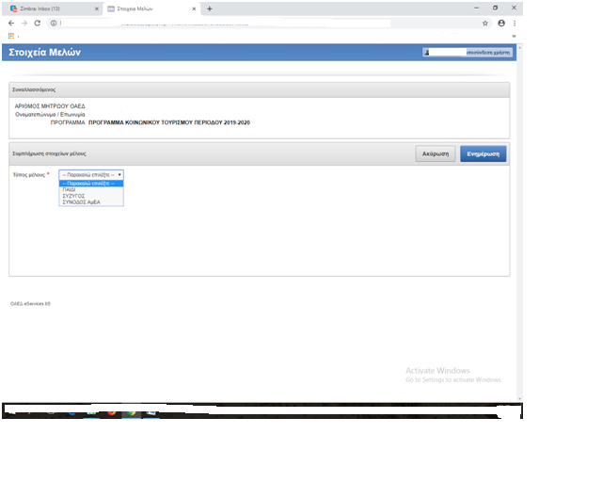
Με την ολοκλήρωση καταχώρισης των στοιχείων δικαιούχου, επιλέγετε το πεδίο «ΠΡΟΣΘΗΚΗ»για την καταχώριση στοιχείων ωφελουμένων μελών. Οι κατηγορίες ωφελουμένων μελών είναι οι εξής:
ΣΥΖΥΓΟΙ:
Δηλώνετε τον σύζυγο ως ωφελούμενο μέλος:
α) όταν τον ασφαλίζετε εσείς
β) αν είναι και αυτός δικαιούχος ( στην περίπτωση αυτή, ο ωφελούμενος σύζυγος δεν μοριοδοτείται).
ΠΡΟΣΟΧΗ!
Ενδείκνυται η αίτηση να υποβάλλεται από τον σύζυγο δικαιούχο με τα περισσότερα μόρια.
Σε περίπτωση δήλωσης συζύγου ως ωφελούμενου μέλους ενώ έχει υποβάλει και δική του αίτηση, θα απορρίπτεται
ΠΑΙΔΙΑ
α) Σε κάθε αίτηση πρέπει να δηλώνονται όλα τα ανήλικα παιδιά έως 18 ετών, ακόμα και αν δεν εντάσσονται ηλικιακά στα ωφελούμενα, προκειμένου να μοριοδοτηθούν γι’ αυτά οι
γονείς τους.*

ΣΥΝΟΔΟΣ ΑμεΑ
Μόνο αν είστε δικαιούχος ΑμεΑ ή μόνο αν έχετε ωφελούμενους ΑμεΑ μπορείτε να δηλώσετε συνοδούς στην αίτησή σας και μόνο σύμφωνα με όσα αναφέρονται στην παρ. Α.2.γ της Δημόσιας Πρόσκλησης.

*ΩΦΕΛΟΥΜΕΝΑ ΔΗΛΩΝΟΝΤΑΙ ΤΑ ΠΑΙΔΙΑ:
-ηλικίας από 5 έως 18 ετών (παιδιά με ημερομηνίες γέννησης από 02.08.2001 έως
31.12.2014),
-ηλικίας από 18 έως 24 ετών (παιδιά με ημερομηνίες γέννησης από 02.08.1994
έως 01.08.2001), όταν είναι κατά την ημερομηνία λήξης υποβολής των αιτήσεων
έμμεσα ασφαλισμένα μέλη είτε του ίδιου του δικαιούχου είτε του άλλου γονέα,
-ηλικίας από 18 ετών και ανεξαρτήτως ορίου (με ημερομηνία γέννησης έως
01.08.2001), όταν έχουν οποιαδήποτε αναπηρία σε ποσοστό 67% και άνω ισοβίως και
είναι κατά την ημερομηνία λήξης υποβολής των αιτήσεων έμμεσα ή άμεσα ασφαλισμένα
λόγω αναπηρίας, χωρίς ημέρες εργασίας.

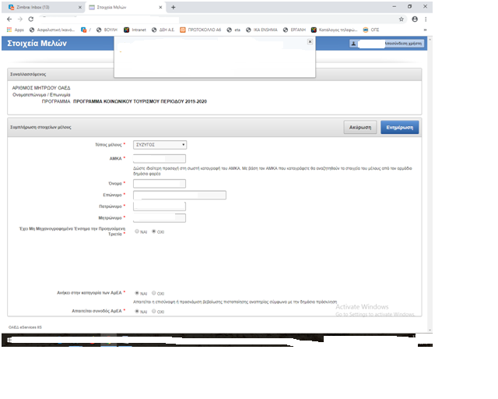
ΚΑΤΑΧΩΡΙΣΗ ΣΤΟΙΧΕΙΩΝ – ΕΝΗΜΕΡΩΣΗ ΠΕΔΙΩΝ ΓΙΑ ΩΦΕΛΟΥΜΕΝΟΥΣ ΣΥΖΥΓΟΥΣ

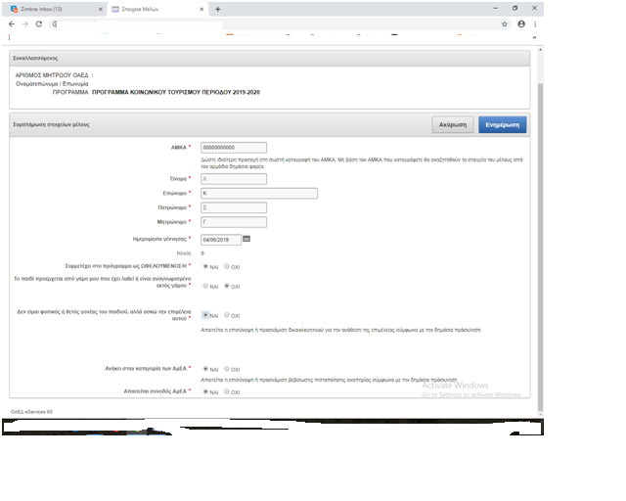
ΚΑΤΑΧΩΡΙΣΗ ΣΤΟΙΧΕΙΩΝ – ΕΝΗΜΕΡΩΣΗ ΠΕΔΙΩΝ ΓΙΑ ΩΦΕΛΟΥΜΕΝΑ ΤΕΚΝΑ Ή ΑΝΗΛΙΚΑ ΤΑ ΟΠΟΙΑ ΔΗΛΩΝΟΝΤΑΙ ΜΟΝΟ ΓΙΑ ΜΟΡΙΟΔΟΤΗΣΗ
Α. Όταν δηλώνετε ως ωφελούμενα μέλη, παιδιά που προέρχονται από προηγούμενο γάμο που έχει λυθεί/διακοπή συμφώνου συμβίωσης/ακυρωμένο γάμο, οπότε απαιτείται ΠΡΟΣΚΟΜΙΣΗ ή ΕΠΙΣΎΝΑΨΗ:
-όταν η επιμέλεια έχει ανατεθεί σε εσάς: Φωτοαντιγράφου Απόφασης Ανάθεσης της Επιμέλειας ή Υπεύθυνη Δήλωση2 του ν. 1599/86, θεωρημένη για το γνήσιο της υπογραφής, ότι έχετε την επιμέλεια των παιδιών και βεβαίωση
ΑΜΚΑ των ωφελουμένων παιδιών.
- όταν η επιμέλεια έχει ανατεθεί στον άλλο γονέα: Φωτοαντίγραφο Απόφασης Ανάθεσης της Επιμέλειας και Υπεύθυνη Δήλωση του ν. 1599/86 του γονέα που έχει την επιμέλεια θεωρημένη για το γνήσιο της υπογραφής, ότι συναινεί στη συμμετοχή των παιδιών του στο πρόγραμμα και στην επεξεργασία των προσωπικών δεδομένων του αποκλειστικά για τους σκοπούς του προγράμματος και Βεβαίωση ΑΜΚΑ των ωφελουμένων παιδιών. Τα ως άνω δικαιολογητικά είναι δυνατόν να προσκομισθούν και σε περιπτώσεις αναγνωρισμένων παιδιών εκτός γάμου, όταν δεν έχει την επιμέλεια η μητέρα. Ομοίως, είναι δυνατόν να προσκομιστούν σε περιπτώσεις συζύγων σε διάσταση, όταν ήδη έχει ανατεθεί η
επιμέλεια με προσωρινή διαταγή σε έναν από τους δύο. Στις περιπτώσεις αυτές είναι δυνατόν να προσκομισθεί και Φωτοαντίγραφο Ιδιωτικού Συμφωνητικού για την ανάθεση της επιμέλειας, με θεώρηση του γνησίου των υπογραφών και των δύο συζύγων.
Β. Όταν δεν είστε φυσικοί ή θετοί γονείς των παιδιών, αλλά τρίτα πρόσωπα με τη γονική μέριμνα/επιμέλεια/ επιτροπεία αυτών, οπότε απαιτείται:
-η προσκόμιση επίσημου δικαιολογητικού από αρμόδια αρχή περί ανάθεσης της
επιμελείας/επιτροπείας και Βεβαίωση ΑΜΚΑ των ωφελουμένων παιδιών

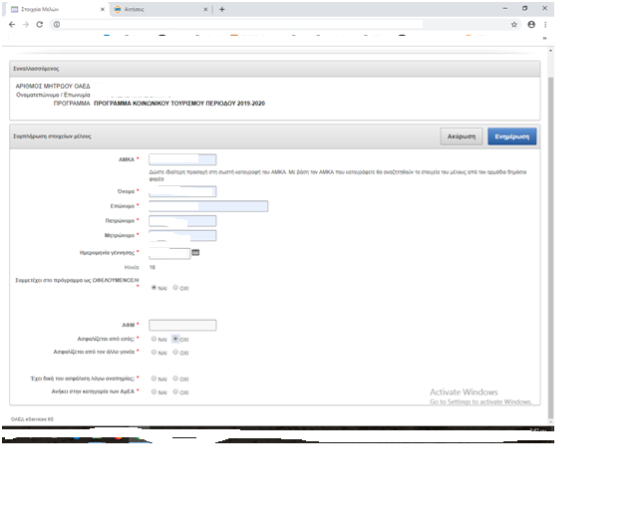
Όταν δηλώνετε ως ωφελούμενα μέλη παιδιά ηλικίας άνω των 18 ετών, τα πεδία που απαιτούν συμπλήρωση είναι τα εξής:

α. Για περιπτώσεις παιδιών άνω των 18 ετών, τα οποία είναι άμεσα ασφαλισμένα λόγω αναπηρίας (χωρίς ημέρες ασφάλισης), απαιτείται ΕΠΙΣΥΝΑΨΗ ή ΠΡΟΣΚΟΜΙΣΗ:
Πιστοποιητικού οικογενειακής κατάστασης και Βεβαίωσης ασφαλιστικής ικανότητας και Βεβαίωση ΑΜΚΑ (αν ο ΑΜΚΑ δεν προκύπτει από τη βεβαίωση ασφαλιστικής ικανότητας).
β. Όταν δηλώνετε ως ωφελούμενα μέλη παιδιά ηλικίας άνω των 24 ετών με
οποιαδήποτε αναπηρία σε ποσοστό 67% και άνω ισοβίως, απαιτείται ΕΠΙΣΥΝΑΨΗ ή ΠΡΟΣΚΟΜΙΣΗ:
Πιστοποιητικού αναπηρίας των παιδιών από αρμόδιο Δημόσιο φορέα, με το οποίο προσδιορίζεται η πάθηση ή βλάβη, το ποσοστό αυτής και η διάρκεια ισχύος.

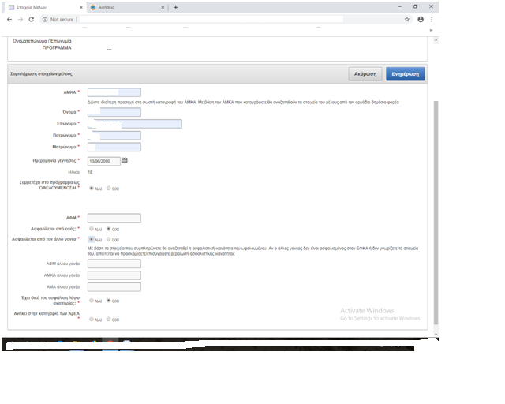

ΓΕΝΙΚΗ ΟΔΗΓΙΑ
Όταν δηλώνετε παιδιά (ως ωφελούμενα μέλη ή απλώς για μοριοδότηση) τα
οποία είναι έμμεσα ασφαλισμένα μέλη του άλλου γονέα, ο οποίος είτε δεν ασφαλίζεται σε ταμείο ενταγμένο στον ΕΦΚΑ είτε δεν έχουν καταχωρισθεί τα στοιχεία του στην αίτηση για
οποιονδήποτε λόγο, οπότε απαιτείται ΕΠΙΣΥΝΑΨΗ ή ΠΡΟΣΚΟΜΙΣΗ:
-Πιστοποιητικού οικογενειακής κατάστασης, για τα παιδιά όλων των ηλικιών.
-Βεβαίωσης από τον ασφαλιστικό φορέα του άλλου γονέα για την ασφαλιστική
ικανότητα του παιδιού, για τα παιδιά άνω των 18 ετών.
-Βεβαίωσης ΑΜΚΑ, για τα παιδιά όλων των ηλικιών (για τα παιδιά άνω των 18 ετών δεν
απαιτείται, αν προκύπτει από τη βεβαίωση ασφαλιστικής ικανότητας).
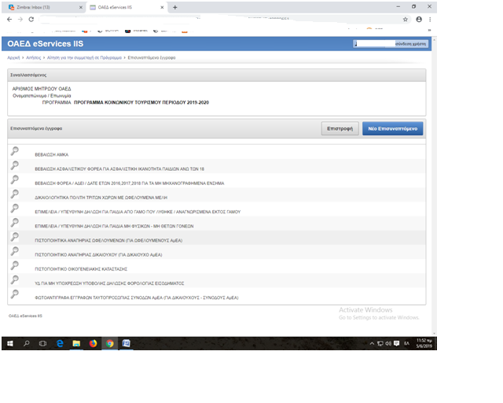
Σε περιπτώσεις που απαιτείται η ΕΠΙΣΥΝΑΨΗ/ΠΡΟΣΚΟΜΙΣΗ ΠΑΡΑΣΤΑΤΙΚΩΝ και επιλέγετε την επισύναψη αυτών στην οθόνη εμφανίζεται αυτή η εικόνα και επιλέγετε κατά περίπτωση, την ανάρτηση του σχετικού αρχείου

ΜΕ ΤΗ ΣΥΜΠΛΗΡΩΣΗ ΤΗΣ ΑΙΤΗΣΗΣ ΚΑΙ ΤΗΝ ΕΠΙΣΥΝΑΨΗ ΤΩΝ ΑΠΑΙΤΟΥΜΕΝΩΝ ΠΑΡΑΣΤΑΤΙΚΩΝ ΕΠΙΛΕΓΕΤΕ ΥΠΟΒΟΛΗ. Σε περίπτωση αδυναμίας σάρωσης και επισύναψης απαιτούμενων δικαιολογητικών, οφείλετε να τα προσκομίσετε στα ΚΠΑ2 της περιοχής που ανήκετε αυτοπροσώπως ή δια νομίμου αντιπροσώπου σας μέχρι την 18.06.2019 και ώρα 13:00.

ΠΡΟΣΟΧΗ: Για την καλύτερη δυνατή εξυπηρέτησή σας η προσκόμιση των δικαιολογητικών πρέπει να γίνεται άμεσα μετά την υποβολή της ηλεκτρονικής αίτησής σας.

